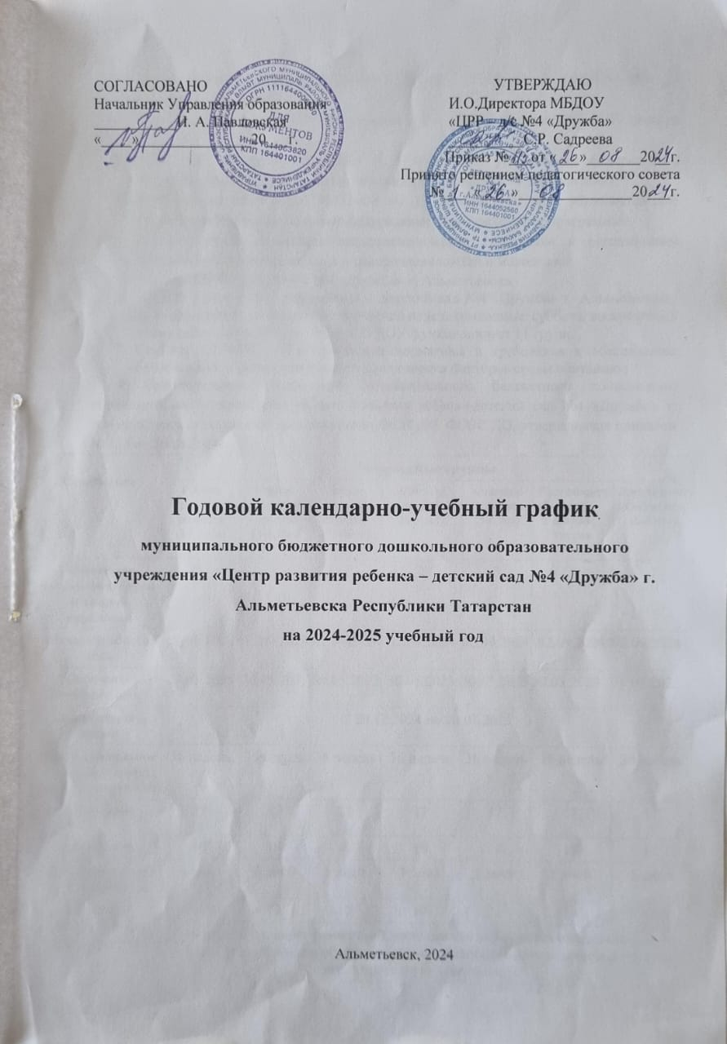

Годовой календарно-образовательный график составлен в соответствии с нормативными документами:
- Федеральным законом «Об образовании в Российской Федерации» от 29 декабря 2012г. №237-ФЗ;
- ФГОС ДО, от 17 октября 2013 г. № 1155 «Об утверждении федерального государственного образовательного стандарта дошкольного образования»;
- ФОП ДО, от 24.09.2022г. №371-ФЗ «С 1 сентября 2023 года образовательные учреждения переходят на новые федеральные образовательные программы»;
- СП 2.4.3648-20 «Санитарно-эпидемиологические требования к организациям воспитания и обучения, отдыха и оздоровления детей и молодежи»;
- Уставом МБДОУ «ЦРР-д/с №4 «Дружба» г. Альметьевска.
- МБДОУ «Центр развития ребенка – детский сад №4 «Дружба» г. Альметьевска» функционирует при пятидневной рабочей неделе (выходные: суббота, воскресенье), время работы с 06.30 ч. до 18.30 ч. В ДОУ функционирует 11 групп.
- СанПиН 1.2.3685-21 «Гигиенические нормативы и требования к обеспечению безопасности и (или) безвредности для человека факторов среды обитания»;
- Образовательной программой Муниципального бюджетного дошкольного образовательного учреждения «Центр развития ребенка-детский сад №4 «Дружба» г. Альметьевск», составленная в соответствии ФОП ДО, ФГОС ДО, утвержденная приказом № 115 от 26.08.2024г.
Содержание |  | Возрастные группы
Содержание | Группа раннего возраста  (1-2 года) |  | Первая младшая группа  (2-3года) | Вторая младшая группа  (3-4года) | Средняя группа  (4-5 лет) | Старшая группа  (5-6 лет) | Подготовительная к школе группа  (6-7 лет) | Логопедическая группа  (6-7 лет)
Количество возрастных групп в каждой параллели | 1 |  | 1 | 2 | 2 | 3 | 1 | 1
Начало учебного года | 02.09.2024 |  | 02.09.2024 | 02.09.2024 | 02.09.2024 | 02.09.2024 | 02.09.2024 | 02.09.2024
Окончание учебного года | 30.05.2025 |  | 30.05.2025 | 30.05.2025 | 30.05.2025 | 30.05.2025 | 30.05.2025 | 30.05.2025
Каникулярное время |  | С 29.12.2024 по 08.01.2025
Продолжительность учебного года всего, в том числе: | 36 недель |  | 36 недель | 36 недель | 36 недель | 36 недель | 36 недель | 36 недель
1 полугодие | 17 |  | 17 | 17 | 17 | 17 | 17 | 17
2 полугодие | 19 |  | 19 | 19 | 19 | 19 | 19 | 19
Продолжительность учебной недели | 5 дней |  | 5 дней | 5 дней | 5 дней | 5 дней | 5 дней | 5 дней
Недельная образовательная нагрузка (занятий) | 5-10 |  | 10 | 10 | 10 | 13 | 14 | 15
Недельная образовательная нагрузка (занятий) |  | Обучение в условиях совместной деятельности реализуется ежедневно по пяти взаимодополняющим образовательным областям (в логопедической группе) через проектную деятельность*
Длительность одного занятия | 5-10 минут |  | 10 минут | 15 минут | 20 минут | 25 минут | 30 минут | 30 минут
Регламентирование образовательного процесса, половина дня | 1 половина дня |  | 1 половина дня | 1 половина дня | 1 половина дня | 1 и 2  половина дня | 1 и 2 половина дня | 1 и 2 половина дня
Сроки проведения педагогической диагностики:
На начало учебного года | 16.10.24г.-  30.10.24г |  | 16.10.24г.-  30.10.24г | 16.10.24г.-  30.10.24г | 16.10.24г.-  30.10.24г | 16.10.24г.-  30.10.24г | 16.10.24г.-  30.10.24г | 16.10.24г.-  30.10.24г
Итоговый | 16.04.25г-  30.04.25г |  | 16.04.25г-  30.04.25г | 16.10.24г.-  30.10.24г | 16.04.25г-  30.04.25г | 16.04.25г-  30.04.25г | 16.04.25г-  30.04.25г | 16.04.25г-  30.04.25г
Летний - оздоровительный период | 02.06.25г-29.08.25г |  | 02.06.25г-29.08.25г | 02.06.25г-29.08.25г | 02.06.25г-29.08.25г | 02.06.25г-29.08.25г | 02.06.25г-29.08.25г | 02.06.25г-29.08.25г
* Пункт 2.7 ФГОС ДО Содержание образовательных областей зависит от возрастных и индивидуальных особенностей детей, определяется целями и задачами Программы и может реализовываться в различных видах деятельности (общении, игре, познавательно-исследовательской деятельности – как сквозных механизмах развития ребенка)



